西安科技大学院处函件
关于举办我校第二届
未来设计师·全国高校数字艺术设计大赛
校内选拔赛的通知
各学院、各有关单位：
为发展“学习强国”理念，提升学生的专业设计能力,增强我校学生文化素养和创新设计能力， 培养艺术设计类人才，为我校学生提供交流平台经研究，决定举办我校第二届未来设计师·全国高校数字艺术设计大赛校内选拔赛。现将有关事项通知如下：
- 总体目标
大赛秉承“设计为人民服务，培养未来设计师”的理念，坚持艺术与技术并重、学术与公益并重，倡导可持续发展，绿色低碳设计，传承红色文化，助力乡村振兴；鼓励大学生积极参与创新设计，用专业知识服务社会、拓展国际视野、培养团队协作精神，成为未来的主力设计师。
- 参赛对象
全体在校本科生
- 组织机构
本次比赛由西安科技大学教务处主办，艺术学院承办。
- 参赛作品类别
- 非命题赛道类
A类.视觉传达设计：
A1.广告及海报设计 A2.UI设计 A3.VI设计
A4.书籍装帧设计 A5.包装设计 A6.字体设计
A7.动态海报
B类.动画与视频设计:
B1.影视广告设计 B2.动画设计 B3.微电影/短视频
B4.纪录片
C类.交互设计：
C1.交互网页设计 C2.HTML5 设计 C3.App设计
C4.交互程序设计 C5.互动装置
D类.人居环境规划与设计：
D1.建筑设计 D2.规划设计 D3.园林/景观设计
D4.室内设计 D5.展示设计 D6.公共空间设计
D7.公共艺术设计 D8.TOD设计
E类.工业产品设计：
E1.消费产品 E2.装备产品与出行工具 E3.公共设施 E4.家居家纺 E5.文创产品
F类.时尚设计：
F1.服装设计 F2.珠宝首饰设计 F3.服饰设计
F4.数字时尚设计
G类.虚拟IP及表情包设计：
G1.虚拟IP G2.表情包设计
H类.数字绘画：
H1.插画 H2.原画 H3.设定画
I类.游戏设计：
I1.游戏程序 I2.游戏美术
J类.数字摄影：
J1.人像类 J2.人文纪实类 J3.风光类J4.商业类 J5.全景类 J6.创意类
K类.数字音乐：
K1.视频配乐 K2.数字音乐设计-歌曲类
K3.数字音乐设计-电子音乐类 K4.音乐科技设计
L类.国潮·非遗设计：
不分门类形式不限
M类.元宇宙+设计：
M1.设计+人工智能 M2.设计+虚拟现实（VR/AR/MR/ER/XR）
M3.设计＋物联网 M4.设计+区块链（含NFT）
N类.未来设计：
具有前瞻性设计，内容不限

- 公益赛道类
T1.联合国可持续发展目标创意赛 / 可持续设计大赛
T2.“学习强国”学习平台文创作品设计
T3.寻乌县卢屋村精准助农设计
T4.“天下英雄城”--南昌市民宿设计

- 命题赛道类
Z类.“同时创造,即时设计”
Z2A.App适老化界面设计 Z2B.图标设计
Z2C.品牌设计
竞赛的具体要求详见附件1。
五、作品报送
- 我校全体在校师生均可以个人或团体形式报名参赛。
- 参赛选手可提交多项作品禁止同一项或同一系列作品多次或按不同类别、组别提交，一经发现，取消所有赛道比赛资格。
- 校赛作品截止时间：2023 年 6 月 4日22:00。
- 提交校赛作品必须通过组委会指定的报名渠道进行在线提交（http://www.ncda.org.cn/）。
- 西安科技大学 艺术学参赛ID:N1161008G1（非艺术学院参赛同学也使用此ID进行注册，之前注册过的同学注意在“修改个人信息”处更改为今年的参赛ID）
六、奖项设置
本次校内选拔赛按校内选拔赛作品总数的10%、15%、和20%,设立一等奖、二等奖、三等奖，获奖者颁发荣誉证书。竞赛成绩将作为选拔“第二届未来设计师·全国高校数字艺术设计大赛”省赛选手或团队的依据
七、 参赛须知
1.参赛作品提交格式必须严格按照大赛要求进行提交，并且须有本校教师担任指导教师，如不按照竞赛规格提交作品以及无指导教师的作品将取消入选资格。
2. 在以往的A类赛事（例如：“华灿奖”、“大广赛”、 “米兰”、“好创意”等）中入选的作品不的参加此次比赛，同一作品不得在同一时间段参加多项赛事。
3.校赛入选作品，其报名费用将由学校进行报销。非命题赛项￥100/件，公益&命题赛项免费。
4.参赛作品必须是参赛者按照本次大赛要求完成的原创作 品且未公开发表，参赛作品不得侵犯任何第三方的知识产权和其 他权利， 如有任何相关的法律纠纷， 一切责任由参赛者本人承担。
5.所有获奖作品的知识产权归主办方所有，主办方有权对 获奖作品进行任何形式的使用、修改、许可等活动，拥有决定获 奖作品使用场合、使用方式、使用时间的权利。
6.本次活动最终解释权归主办方所有。

八、特别声明
以上作品要求内容积极， 健康向上，不得包含以下任何内容:
1.涉及民族歧视，或者侵害民族风俗、习惯。
2.宣扬淫秽、暴力或者教唆犯罪等。
3.侮辱或者诽谤他人，侵害他人合法权益。
4.侵犯版权\肖像权或者第三方任何权力。
5.诽谤、诋毁、或者给第三方带来不利影响。
九、 联系方式
董 健(老师)：13571498587
严 勇(学生)：18392363861

王梓童(学生)：15229349976
赛事 Q Q 群： 622607732
（请参赛选手务必进入赛事群，之后所有赛事通知以及调整都将在赛事群中下发，所有比赛相关疑问也将在竞赛群中进行解答，其余渠道均不解答竞赛疑问）
十、 附件
附件1：竞赛要求说明
附件2：未来设计师·全国高校数字艺术设计大赛作品提交及上传流程
附件3：常见问题说明

教务处
艺术学院
2023年3月28日

附件1：
竞赛要求说明
- 非命题赛道类
A类.视觉传达设计
参赛要求：
- 以个人或团队方式进行比赛。
2.作者及指导教师数量：最多6名作者，2名指导教师
项目要求：
以原创性为主要标准，创意特色鲜明，形式感强，制作精良。
提交内容及规格：
1.作品要求：
（1）内容可以是单件作品，也可以是系列作品；最多可提交五张图片，每张图片不超过5M。
（2）不小于A3幅面，300dpi，JPG格式，RGB\CMYK。
（3）最多可提交5张jpg文件，每张不超过5M。
（4）如选A7动态海报赛道：GIF格式800*1200像素，不小于72dpi，节奏流畅不卡顿。
2.宣传海报：
A3幅面、竖版、300dpi、JPG格式，RGB\CMYK，不超过5M.
3.宣讲视频（非必选）：
用视频表达创作寓意、团队合作、作品故事。不超过3min，MP4格式，高清，300M以内。
B类.动画与视频设计

参赛要求：
- 以个人或团队方式进行比赛。
- 作者及指导教师数量：最多6名作者，2名指导教师。
项目要求：
原创设计、风格鲜明、情节有创意、表现技法精湛、结构完整、符合行业规范和技术标准。
提交内容及规格：
1.作品文件：
（1）标清和高清不限、mp4格式：时间长度控制在10分钟以内。
（2）视频文件不超过500M。
如作品使用配乐，⼤赛组委会提供音乐素材库(素材下载:https://share.weiyun.com/1vsTojzC)，参赛选手可从中选择音频作为视频配乐；
2.宣传海报：
截取不少于5个画面进行排版，A3幅面、竖版、300dpi、JPG格式，RGB\CMYK，不超过5M.
3.宣讲视频（非必选）：
用视频表达创作寓意、团队合作、作品故事。不超过3min，MP4格式，高清，300M以内。
C类.交互设计
参赛要求：
- 以个人或团队方式进行比赛。
- 作者及指导教师数量：C1、C2最多3名作者/C3、C4、C5最多6名作者，两名指导教师。

项目要求：
界面编排合理美观有个性、互动操作流畅、所有网页页面链接必须与主题相关、不含任何恶意代码，不能在作品中超链接到参赛文件以外的网页和其他资源。
提交内容及规格：
1.作品文件：
（1）C1：(网站设计至少要有三层页面的设计和链接导通，以及整体性把握，和展示设计精华的展板效果，需要提交网站运行文件压缩包(如包含服务器后端语言的动态网站需在海报上添加可访问二维码)。展示网站设计的展板60*80cm
（2）C2：微信类移动终端的设计制作作品，请在作品的版面中提供二维码，以便评委在评选作品时扫描查看作品。
（3）C3、C4、C5：可执行程序包：以zip形式打包游戏/应用体验过程预览视频：录制程序实际运行画面，MP4格式，须明确清晰地展示主要功能设计、美术设计，画面清晰。
（4）图片不超过5MB，视频不超过500MB，可执行程序包不超过1G。
2.宣传海报：
（1）截取不少于5个画面进行排版，A3幅面、竖版、300dpi、JPG格式，RGB\CMYK，不超过5M。
（2）C2必须包含二维码。
3.宣讲视频（非必选）：
用视频表达创作寓意、团队合作、作品故事。不超过3min。MP4格式，高清，300M以内。
D类.人居环境规划与设计
参赛要求：
- 以个人或团队方式进行比赛。
- 作者及指导教师数量：最多3名作者，2名指导教师。
项目要求：
设计意图明确、构图饱满、特色鲜明、色调和谐、造型合理、比例正确、模型布线合理、材质应用和渲染效果精致优美、禁止抄袭和剽窃。
提交内容及规格：
1.作品文件：
（1）提交全套设计方案展板，单幅作品不小于A3幅面，300dpi，JPG格式，RGB\CMYK，展板内容应包含作品名称、设计图、设计说明等。
（2）最多可提交5张jpg文件，每张不超过5M。
（3）打包工程文件（含贴图、模型、材质文件、渲染效果图）不超过1G。
（4）如作品为环境设计制作的漫游动画作品需提交视频，mp4格式，视频文件不超过500M。
2.宣传海报：
A3幅面、竖版、300dpi、JPG格式，RGB\CMYK，不超过5M.
3.宣讲视频（非必选）：
用视频表达创作寓意、团队合作、作品故事。不超过3min，MP4格式，高清，300M以内。
E类.工业产品设计
参赛要求：
- 以个人或团队方式进行比赛。
- 作者及指导教师数量：最多3名作者，2名指导教师。
项目要求：
呈交产品设计的三视图和效果图，附有设计说明。
提交内容及规格：
1.作品文件：
（1）提交完整设计方案展板，不小于A3幅面、300dpi、JPG、RGB\CMYK。展板内容应包含作品名称、设计图、设计说明及创新点等（设计图可包含整体效果图、人机交互图、关键细节图、结构示意图、外观尺寸图及三视图等）。
（2）最多可提交5张jpg文件，每张不超过5M。
- 打包工程文件（包含模型、材质文件）不超过1G。
2.宣传海报：
A3幅面、竖版、300dpi、JPG格式，RGB\CMYK，不超过5M.
3.宣讲视频（非必选）：
用视频表达创作寓意、团队合作、作品故事。不超过3min，MP4格式，高清，300M以内。

F类.时尚设计
参赛要求：
- 以个人或团队方式进行比赛。
- 作者及指导教师数量：最多3名作者，2名指导教师。
项目要求：
1.F1-F3：根据服装时尚行业时代发展之需要，侧重文化美学品质与时尚趋势设计，包括生活、工作、运动等各领域的服装服饰品设计；结合动漫、游戏、戏剧等形式的服装服饰饰品设计；以及围绕各民族及地域文化特色，通过创新设计诠释时代文化风尚的服装服饰品设计，创作无版权争议的原创作品，题材不限。
2.F4数字时尚设计——涵盖以数字为产品形态的时尚品类设计
（包括数字服装与服饰、数字化时尚展示，如数字时装、数字饰品、数字纺织品、游戏服装、数字展示（VR/AR/H5）等）
提交内容及规格：
1.作品文件：
（1）F1-F3：设计创作效果图及相关表达，提交版面数字文件并附创作说明（包括设计说明、灵感来源、设计构思、材料及工艺描述、应用前景等相关描述）创作无版权争议的原创作品。不小于A3幅面、300dpi（横版、竖版形式不拘），RGB/CMYK。
（2）F4：提交全套设计方案展板，不小于A3幅面、300dpi、JPG、RGB\CMYK，内容应包含作品名称、设计效果图、分析图、设计说明等。打包工程文件（含贴图、模型、材质文件、渲染效果图）。可提交必要的视频展示，mp4格式。
（3）最多可提交5张jpg文件，每张不超过5M。
（4）视频文件不超过500MB，打包工程文件（包含模型、材质文件）不超过1G。
2.宣传海报：
A3幅面、竖版、300dpi、JPG格式，RGB\CMYK，不超过5M.
3.宣讲视频（非必选）：
用视频表达创作寓意、团队合作、作品故事。不超过3min，MP4格式，高清，300M以内。
G类.虚拟IP及表情包设计
参赛要求：
- 以个人或团队方式进行比赛。
- 作者及指导教师数量：最多3名作者，2名指导教师。
项目要求：
1. G1虚拟IP设计——涵盖以数字平台为依托、数字为产品形态的IP设计（包括虚拟模特、虚拟偶像、潮流玩偶等）
2.G2表情包设计——设计单个或主题系列表情形象，形式可以是二维、三维、写实、漫画、图片、文字、静态或动画等类型。
提交内容及规格：
- 作品文件：
(1)可以是单件作品，也可以是系列作品；G1最多可提交五张图片。 G2包含4个或以上表情，按一件作品评审。每张图片不超过5M。
(2)G1：提交全套设计方案展板，不小于A3幅面、300dpi、JPG、RGB\CMYK，内容应包含作品名称、设计效果图、分析图、设计说明等，最多可提交5张jpg文件，每张不超过5M。打包工程文件（含贴图、模型、材质文件、渲染效果图）。作品可提交必要的视频展示，mp4格式。
(3)G2：
①系列表情包作品：每个表情的画面尺寸为240×240 像素。
②单个表情作品：静态的尺寸为14x14cm。
③格式为png，300dpi，设置为透明背景，不要出现正方形边框。
④动态的格式为GIF，设置循环播放，节奏流畅不卡顿；
(4)图片文件不超过5MB，视频文件不超过500MB，打包工程文件（包含模型、材质文件）不超过1G
(5)禁止使用明星肖像或其他涉及版权的素材进行创作，涉及版权带来的纠纷由作者承担。
2.宣传海报：
A3幅面、竖版、300dpi、JPG格式，RGB\CMYK，不超过5M.
3.宣讲视频（非必选）：
用视频表达创作寓意、团队合作、作品故事。不超过3min，MP4格式，高清，300M以内。
H类：数字绘画
参赛要求：
- 以个人或团队方式进行比赛。
- 作者及指导教师数量：最多3名作者，2名指导教师。
项目要求：
以原创性为主要标准，创意特色鲜明，形式感强，制作精良。
提交内容及规格：
1.作品文件：
（1）不小于A3幅面、300dpi、JPG、RGB\CMYK。
（2）最多可提交5张jpg文件，每张不超过5M
2.宣传海报：
A3幅面、竖版、300dpi、JPG格式，RGB\CMYK，不超过5M.
3.宣讲视频（非必选）：
用视频表达创作寓意、团队合作、作品故事。不超过3min，MP4格式，高清，300M以内。
I类：游戏设计
参赛要求：
- 以个人或团队方式进行比赛。
- 作者及指导教师数量：最多3名作者，2名指导教师。
项目要求：
以原创性为主要标准，创意特色鲜明，形式感强，制作精良。
提交内容及规格：
1.作品文件：
（1）I1游戏程序：可执行程序包：以zip形式打包游戏/应用体验过程预览视频：录制程序实际运行画面，作品文件格式：MP4格式，须明确清晰地展示主要功能设计、美术设计，画面清晰。
（2）I2游戏美术：不小于A3幅面、300dpi、JPG、RGB\CMYK。最多可提交3张jpg文件。
（3）图片不超过5MB，视频不超过500MB，可执行程序包不超过1G。
2.宣传海报：
截取不少于5个画面进行排版，A3幅面、竖版、300dpi、JPG格式，RGB\CMYK，不超过5M。
3.宣讲视频（非必选）：
用视频表达创作寓意、团队合作、作品故事。不超过3min，MP4格式，高清，300M以内。
J类：数字摄影
参赛要求：
- 以个人或团队方式进行比赛。
- 作者及指导教师数量：最多3名作者，2名指导教师。
项目要求：
作品题材、内容、形式不限，充分体现个人艺术风格的原创作品。倡导多元化的创作方向。
提交内容及规格：
1.作品文件：
（1）文件长边不小于3000像素，JPG格式。
（2）最多可提交5张jpg文件，每张不超过5M。
（3）人文纪实类禁止画面任何的挖补、变形和修改，仅可简单的色阶调整和曲线调整。
（4）除人文纪实类外，鼓励任何精良的后期制作。
2.宣传海报：
A3幅面、竖版、300dpi、JPG格式，RGB\CMYK，不超过5M.
3.宣讲视频（非必选）：
用视频表达创作寓意、团队合作、作品故事。不超过3min，MP4格式，高清，300M以内。
K类：数字音乐
参赛要求：
- 以个人或团队方式进行比赛。
- 作者及指导教师数量：最多3名作者，2名指导教师。
项目要求：
以原创性为主要标准，创意特色鲜明，形式感强，制作精良。
提交内容及规格：
1.作品文件：
K1：视频配乐（原创动画短⽚、电影短片等）。
（1）上传MP4视频文件。视频压缩格式：H.264或H.265，最高分辨率1080p，最高帧率60fps，最高码率10Mbps，标准色域及标准动态范围；单个视频文件最大不超过500M；不接受以上标准以外的视频文件。
（2）音频压缩格式：AAC，最高采样频率48kHz，最高码率320kbps，立体声
（3）需上传作品简介与制作报告，PDF格式（含⼯程⽂件截图，工程文件请上传至网盘并以链接形式附在文档内）
参赛者可选用官方视频素材进行配乐：https://share.weiyun.com/uHCJhz7C ，参赛者亦可自行选择无
版权争议的视频素材。
K2：各种类型的原创歌曲（使用电子音乐设计、数字音频制作、MIDI制作等数字音乐手段）。
- 上传WAV音频文件。音频采样频率不小于44.1KHz，16Bit。
（2）歌词文本、作品简介与制作报告，PDF格式（含工程文件截图，工程文件请上传至网盘并以链接形式附在文档内）
K3：包括应用类/流行类/原声类电子音乐，包括世界音乐、氛围音乐、实验音乐、嘻哈、爵士、噪音、EDM、Techno等（使用电子音乐设计、数字音频制作、MIDI制作等数字音乐手段）；作品中如有文本需提供。
（1）上传WAV音频文件。音频采样频率不小于44.1KHz，16Bit。
（2）作品简介与制作报告，PDF格式（含⼯程⽂件截图，工程文件请上传至网盘并以链接形式附在文档内）
K4：使用各种音乐科技手段呈现出来的原创作品，如⾳乐装置和新乐器（含软硬件）、音乐可视化和音乐新媒体表演等。
(1)上传作品演示录像或作品视频：MP4视频文件。视频压缩格式：H.264或H.265，最高分辨率1080p，最高帧率60fps，最高码率10Mbps，标准色域及标准动态范围；单个视频文件最大不超过500M；不接受以上标准以外的视频文件。
(2)音频压缩格式：AAC，最高采样频率48kHz，最高码率320kbps，立体声。
(3)作品简介与制作报告，PDF格式（含工程⽂件截图，工程文件请上传至网盘并以链接形式附在文档内）。
2.宣讲视频（非必选）：
用视频表达创作寓意、团队合作、作品故事。不超过3min，MP4格式，高清，300M以内。
L类：国潮·非遗设计
参赛要求：
1.以个人或团队方式进行比赛。
2.作者及指导教师数量：平面类最多3名作者，2名指导教师；视频类最多6名作者，2名指导教师
项目要求：
紧扣国潮与非遗主题，突出中国传统文化基因与非遗元素的传承和发展；体现现代设计潮流，具有原创或再造，创新特色鲜明，形式感强，制作精良。
提交内容及规格：
1.作品文件：
（1）图片类：不小于A3幅面，300dpi，JPG格式，RGB\CMYK，最多可提交5张jpg文件，每张不超过5M
（2）视频类：标清和高清不限、mp4格式：时间长度控制在10分钟以内，文件不超过500MB
2.宣传海报：
A3幅面(297mm×420mm) 、竖版、300dpi、JPG、RGB\CMYK，不超过5M，非平面类请截取不少于5个作品画面排版。
3.宣讲视频（非必选）：
用视频表达创作寓意、团队合作、作品故事。不超过3min，MP4格式，高清，300M以内。
M类：元宇宙+设计
参赛要求：
- 以个人或团队方式进行比赛。
- 作者及指导教师数量：M1最多一名作者，二名指导教师，M2/M3/M4最多六名作者，二名指导教师
项目要求：
M1赛项以AI生成作品数量+作品优化选择再设计（改进设计）+系列应用为主要标准，无明显同质化和雷同现象，个性特色鲜明，形式感强，制作精良.
提交内容及规格：
1.作品文件：
（1）图片类：不小于A3幅面，300dpi，JPG格式，RGB\CMYK，最多可提交5张jpg文件，每张不超过5M，需包含生成方案以及改进方案。
（2）视频类：标清和高清不限、mp4格式：时间长度控制在10分钟以内，文件不超过500MB
（3）交互类：可执行程序包：以zip形式打包游戏/应用体验过程预览视频：录制程序实际运行画面，MP4格式，须明确清晰地展示主要功能设计、美术设计，画面清晰。
注：大赛为选手免费提供「即时 AI 」技术支持，所有作品均需标注应用的人工智能设计软件、APP或微信小程序的名称，运用编程技术的需至少有1幅编程源代码截图。
2.宣传海报：
A3幅面、竖版、300dpi、JPG格式，RGB\CMYK，不超过5M.。平面类请截取不少于5个作品画面排版。
3.宣讲视频（非必选）：
用视频表达创作寓意、团队合作、作品故事。不超过3min，MP4格式，高清，300M以内。
N类：未来设计
参赛要求：
- 以个人或团队方式进行比赛。
- 作者及指导教师数量：平面类最多三名作者，二名指导教师，视频类最多六名作者，二名指导教师
项目要求：
充分发挥大学生想象力，创新力；原创，创意特色鲜明，形式感强，制作精良。具有前瞻性概念设计，内容与形式不限
提交内容及规格：
1.作品文件：
（1）图片类：不小于A3幅面，300dpi，JPG格式，RGB\CMYK，最多可提交5张jpg文件，每张不超过5M
（2）视频类：标清和高清不限、mp4格式：时间长度控制在10分钟以内，文件不超过500MB
2.宣传海报：
A3幅面、竖版、300dpi、JPG格式，RGB\CMYK，不超过5M.。平面类请截取不少于5个作品画面排版。
3.宣讲视频（非必选）：
用视频表达创作寓意、团队合作、作品故事。不超过3min，MP4格式，高清，300M以内。

(二)公益赛道类

T1.联合国可持续发展目标创意赛 / 可持续设计大赛：
命题释义和简介：
未来设计师NCDA大赛自2020年以来，在联合国机构的支持下，率先设立联合国可持续发展目标创意赛(UN SDGs Creative Contest,UNCC)，已经连续举办三届；2022年又增设可持续设计大赛Sustainable Design Contest, SDC，得到联合国机构的高度赞赏和大力支持，2019年联合国训练研究所Alexander Mejia
来华出席颁奖典礼并发言，2022年联合国教科文组织Amal Kasry博士出席未来设计师大赛主办的可持续设计论坛并发言。该赛项鼓励大学生关注联合国可持续发展目标（Sustainable Development Goals，简称SDGs），树立世界公民意识，以“未来设计师”的视野关注社会、经济、环境所面临的挑战，为人类社会的
可持续发展贡献设计智慧。
2015年9月25日，联合国可持续发展峰会上，193个成员国正式通过17个可持续发展目标Sustainable Development Goals（SDGs），称之为“改变世界的17项目标”，旨在从2015年到2030年间以综合方式彻底解决社会、经济和环境三个维度的发展问题，转向可持续发展道路。呼吁所有国家（不论该国是贫穷、富裕还是中等收入）行动起来，在促进经济繁荣的同时保护地球。目标指出，消除贫困必须与一系列战略齐头并进，包括促进经济增长，解决教育、卫生、社会保护和就业机会的社会需求，遏制气候变化和保护环境。
关于更多SDGs信息，请浏览联合国官网www.un.org/sustainabledevelopment/
竞赛内容：
1. SDGs视觉宣传品制作（T1A、T1B）
2. 可持续设计（T1C）
项目要求：
T1A：SDGs视觉宣传/动画：
(1)任选一个或多个联合国可持续发展目标，使用组委会提供的文字、素材，制作每个目标的介绍动画片。
(2)一个动画讲清楚一个目标，可作为学习小课件。
(3)MG动画，形式活泼，逻辑清晰。
(4)有旁白，有字幕（中英文对照）。
T1B：SDGs视觉宣传/动态海报:
（1）任选一个或多个联合国可持续发展目标，使用组委会提供的文字、素材，制作每个目标的动态宣传海报。
（2） 一个目标制作一个GIF动态海报。
（3）形式活泼，逻辑清晰。
（4）中英文对照的文字说明。
（5）突出数字艺术“技术+艺术”特色。
T1C：可持续设计:
（1）符合可持续发展理念的产品、包装、装饰、服装服饰、城市、建筑、室内、景观、展览展示、商业橱窗、公共艺术等设计方案均可投稿。
（2） 需符合联合国可持续发展目标SDGs。
（3）阐明设计方案的可持续性，中英文对照。
（4）最多可提交5张图片展示设计方案。
（5）请使用官方文字及图表（组委会提供，来自联合国官网）。
（6）作品的右下角统一使用该作品对应目标的中英文Logo。
参赛要求：
1.以个人或团队方式进行比赛。
2.作者及指导教师数量：T1A最多6名作者，2名指导教师，T1B\T1C最多3名作者，2名指导教师。
提交内容及规格：
1.作品文件：
T1A： （1）视频格式mp4（H264），1080p。
（2）不超过5分钟。
（3）文件不超过500M。
T1B： （1）GIF格式，800*1200，不小于72dpi，最多可提交5张gif文件。
（2）文件不超过5M。
T1C：（1）不小于A3幅面，300dpi，JPG格式，RGB\CMYK
（2）最多可提交5张jpg文件，每张不超过5M.
2.宣传海报：
（1）A3幅面、竖版、300dpi、JPG格式，RGB\CMYK，不超过5M。
（2）海报右下角统一使用该作品对应目标中英文Logo。
3.宣讲视频（非必选）：
用视频表达创作寓意、团队合作、作品故事。不超过3min，MP4格式，高清，300M以内。

T2.“学习强国”学习平台文创作品设计
命题释义和简介：
本次专题赛以习近平新时代中国特色社会主义思想为指导，贯彻习近平总书记关于传承中华优秀传统文化、坚定和增强文化自信等重要指示精神，以“学习强国 同心追梦”为主题，通过与历史对
话、与文化对话，加以现实表现的手法，以文创的形式进行呈现，从一个个历史故事、文化故事中，坚守中华文化立场，坚定文化自信，进一步将中华民族的强国梦深深扎根于中华优秀传统文化的沃土之中，不断推进中华优秀传统文化创造性转化、创新性发展。
竞赛内容：
T2A：“学习强国”学习平台文创作品设计
项目要求：
参赛作品可以为实物或设计方案，可以是单件，也可以是系列作品或组套装。参赛作品应紧扣活动主题，结合学习平台Logo（“强强”“国国”熊猫形象）设计文创产品，应贴近生活、具有实用性与可生产性。
参赛要求：
1.以个人或团队方式进行比赛。
2.作者及指导教师数量：最多5名作者，2名指导教师。
提交内容及规格：
1.作品文件：
①作品图：无论实物还是设计稿，请尽可能提供多角度（如三视图）、有参照物、能体现作品原貌的展示图片或者设计效果图。
每件作品最多提供9张图片，统一为JPG格式，分辨率不低于300dpi，A3纸尺寸大小，单张图片文件大小不超过5M。
②在作品图示中标注作品尺寸（长×宽×高cm）、CMYK色值、使用材质等加工参数。
③200字以内，说明该作品的创作理念、设计意图、功能描述、市场应用前景、所用技术等，注明所参考的文化资源名称。
2.宣传海报：
A3幅面、竖版、300dpi、JPG格式，RGB\CMYK，不超过5M。
3.宣讲视频（非必选）：
用视频表达创作寓意、团队合作、作品故事。不超过3min，MP4格式，高清，300M以内。

T3.寻乌县卢屋村精准助农设计
命题释义和简介：
未来设计师·全国高校数字艺术设计大赛（NCDA）于2019年在同类赛事中较早设立乡村振兴赛事，先后为革命老区江西省寻乌县，江西省于都县，江西省全南县，江西省吉安市青原区，陕西铜川耀州区，内蒙古科右中旗等单位举办了赛事，发挥学科竞赛立德树人作用，取得了良好的社会效益。
今年更与智惠乡村志愿服务中心(民政部批准成立)合作，开展
“我为乡村做设计”志愿服务活动，创新性地将学科竞赛与思政课、志愿服务活动融合，得到学校的高度认可和积极参与。
未来设计师大赛经过几年的探索，在前几年经验的基础上，今年拓宽思路，为最基层单位卢屋村做设计，精准助农。希望未来设计师们积极参与，用专业知识帮助农民兄弟走上共同富裕的康庄大道，为服务乡村振兴贡献一份力量。
竞赛内容：
T3A：赣南脐橙包装设计
项目要求：
- 体现赣南特色，寻乌特色，卢屋村特色。
2.美观、新颖、实用、环保。
参赛要求：
1.以个人或团队方式进行比赛。
2.作者及指导教师数量：最多3名作者，2名指导教师。
提交内容及规格：
1.作品文件：
(1)包装尺寸设定：小：250*165*170，大：375*230*115
(2)排版需包含设计展开图、样机效果图、海报等
(3)包装设计需出现：“未来设计师·全国高校数字艺术设计大赛(NCDA)助农设计”字样
2.宣传海报：
A3幅面、竖版、300dpi、JPG格式，RGB\CMYK，不超过5M。
3.宣讲视频（非必选）：
用视频表达创作寓意、团队合作、作品故事。不超过3min，MP4格式，高清，300M以内。
T4.“天下英雄城”——南昌市民宿设计
命题释义和简介：
未来设计师·全国高校数字艺术设计大赛（NCDA）于2019年在同类赛事中较早设立乡村振兴赛事，先后为革命老区江西省寻乌县，江西省于都县，江西省全南县，江西省吉安市青原区，陕西铜
川耀州区，内蒙古科右中旗等单位举办了赛事，发挥学科竞赛立德树人作用，取得了良好的社会效益。今年更与智惠乡村志愿服务中心(民政部批准成立)合作，开展“我为乡村做设计”志愿服务活动，创新性地将学科竞赛与思政课、志愿服务活动融合，得到学校的高度认可和积极参与。
组委会为南昌市文广新旅局量身打造，举办南昌市民宿设计大赛，面向大学生师生群体宣传“天下英雄城—南昌”品牌形象，分别征集民宿Logo及周边文创产品设计方案；独立单体民宿改造设计方案及民宿集群公共空间设计方案，扩大南昌在全国高校大学师生中的知名度，希望未来设计师们积极参与，用专业知识帮助民宿经
营者走上共同富裕的康庄大道，为服务乡村振兴贡献一份力量。
项目要求：
T4A：南昌民宿Logo及周边文创产品设计
原创，符合“物华天宝,人杰地灵,天下英雄城——南昌”的城市形象品牌，呈现各地具有地方特色的文化主题元素
T4B：南昌独立单体民宿提升改造创意设计
针对南昌市12个区县（南昌县、进贤县、安义县、东湖区、西湖区、青云谱区、青山湖区、新建区、红谷滩区、南昌国家高新技术产业开发区、南昌经济技术开发区、湾里管理局）的单体民宿改造设计或概念设计（任选其一）。
T4C：南昌民宿集群公共空间艺术创意设计
根据各地推荐的民宿集群公共空间点位资料，参赛者结合当地
文化元素，任选一个点位进行特色化创意提升改造设计(建议设计时为旅游民宿服务单位，考虑加入无障碍环境建设相关设施设备等元素)。包括空间创意理念、格调定位、公共艺术设计、环境景观设计、功能区域划分等。
参赛要求：
1.以个人或团队方式进行比赛。
2.作者及指导教师数量：最多3名作者，2名指导教师。
提交内容及规格：
1.作品要求：
(1)包装尺寸设定：小：250*165*170，大：375*230*115
(2)排版需包含设计展开图、样机效果图、海报等
(3)包装设计需出现：“未来设计师·全国高校数字艺术设计大赛(NCDA)助农设计”字样
2.宣传海报：
A3幅面、竖版、300dpi、JPG格式，RGB\CMYK，不超过5M。
3.宣讲视频（非必选）：
用视频表达创作寓意、团队合作、作品故事。不超过3min，MP4格式，高清，300M以内。
(三)命题赛道类

Z2.“同时创造,即使设计”命题赛
命题释义和简介：
协同设计是未来设计师们必备的一项能力，本着以赛促教，以
赛促学的原则，组委会和即时设计经过充分沟通，设立该赛项，希望帮助大学生们锻炼协同创新能力，培养综合素质；同时，双方也决定设立App适老化界面设计竞赛内容，帮助广大老年人更好地拥
技术，享受数字化革命带来的福利，体现当代大学生的社会责任感。
竞赛内容：
Z2A：App适老化界面设计
Z2B：图标设计
Z2C：品牌设计
项目要求：
Z2A：App适老化界面设计
（1）针对老年群体在使用移动端或PC端应用过程中遇到的痛点，选择一款老年群体常用的移动端或PC端应用进行适老化设计改造。也可以在对老年群体的进行调研、分析后，针对老年群体的需求场景设计一款移动端或PC端应用。
（2）作品需充分考虑老年群体的使用场景及习惯特征，以解决老年群体的问题为目标导向。参赛作品需完整呈现设计说明、交互逻辑、
界面设计等信息。
（3）以JPG 格式提交参赛作品，如使用「即时设计」进行的创作，可在尾页附上开启了预览权限的「即时设计」文件链接（非必填项），评审环节会酌情进行加分，以及有机会获得官方神秘大礼包。
Z2B：图标设计
（1）请以自己家乡或学校所在地的地标性建筑、特色美景或人文历史为命题方向，自行设定主题，设计创作图标（数量不少于 10 个），作品表现形式不限。
（2）如使用「即时设计」进行的创作，可在尾页附上开启了预览权限的「即时设计」文件链接（非必填项）
Z2C：品牌设计
（1）请结合「即时设计」的品牌调性（关键词：“协作、设计、年轻、成长、高效、创新”）或功能特色，为「即时设计」创作品牌
宣发的相关的内容，以提升用户群体对「即时设计」的产品认知和好感度为结果目标，同时保证视觉美观度的同时有一定的传播力、记忆点。
（2）作品数量、表现形式不限（海报、产品宣传动画视频、IP 形象设计、表情包、周边设计等内容形式均可）。
（3）视频动画或表情包的设计，建议遵循主流平台的作品规范要求，例如短视频动画遵循抖音、快手、视频号的规范要求，表情包遵循「微信表情开放平台」的规范要求。
（4）可以将作品发布到对应平台，在真实场景下检验作品效果，如有将作品发布至对应平台，可在提交的作品中附上相应的链接、播放量、评论互动等其他可体现作品效果的内容（非必填项）
参赛要求：
1.以个人或团队方式进行比赛。
2.作者及指导教师数量：最多5名作者，2名指导教师。
提交内容及规格：
1.作品文件：
（1）展板排版不小于A3幅画,300dpi,JPG格式，RGB\CMYK,最多可提交五张JPG文件,单个图片文件不超过5M.
（2）如使用「即时设计」进行的创作，可在提交的作品尾页附上开启了预览权限的「即时设计」文件链接，评审环节会酌情进行加分，以及有机会获得官方神秘大礼包。
2.宣传海报：
A3幅面、竖版、300dpi、JPG格式，RGB\CMYK，不超过5M。
3.宣讲视频（非必选）：
用视频表达创作寓意、团队合作、作品故事。不超过3min，MP4格式，高清，300M以内。

附件2：
未来设计师·全国高校数字艺术设计大赛
作品提交及上传流程

一、 操作系统
请在电脑端使用新版浏览器完成
谷歌chrome(版本85及以上)，Microsoft Edge(版本85及以上)，QQ浏览器（极速内核模式，版本10.7及以上），360浏览器（极速内核模式，版本12及以上），火狐FireFox（版本80及以上），Safari（版本14.1及以上）
二、 整体说明
1.作品提交平台由“未来设计师大学生艺术设计作品云平台”提供，参赛期间学校可免费使用。
2.作品上传后，由每个参赛单位负责审核，然后集中统一提交参赛。
3.作品提交工作将按照以下流程进行：
“学生注册→学生上传→教师审核→教师统一提交→组委会审核”
三、 时间节点
作品上传：文件下发之日起至2023年6月4日22点截止。（截止后学校将不再导出相关作品名单）

四、作品上传流程
1：登录大赛官网：www.ncda.org.cn，点击作品提交按钮。
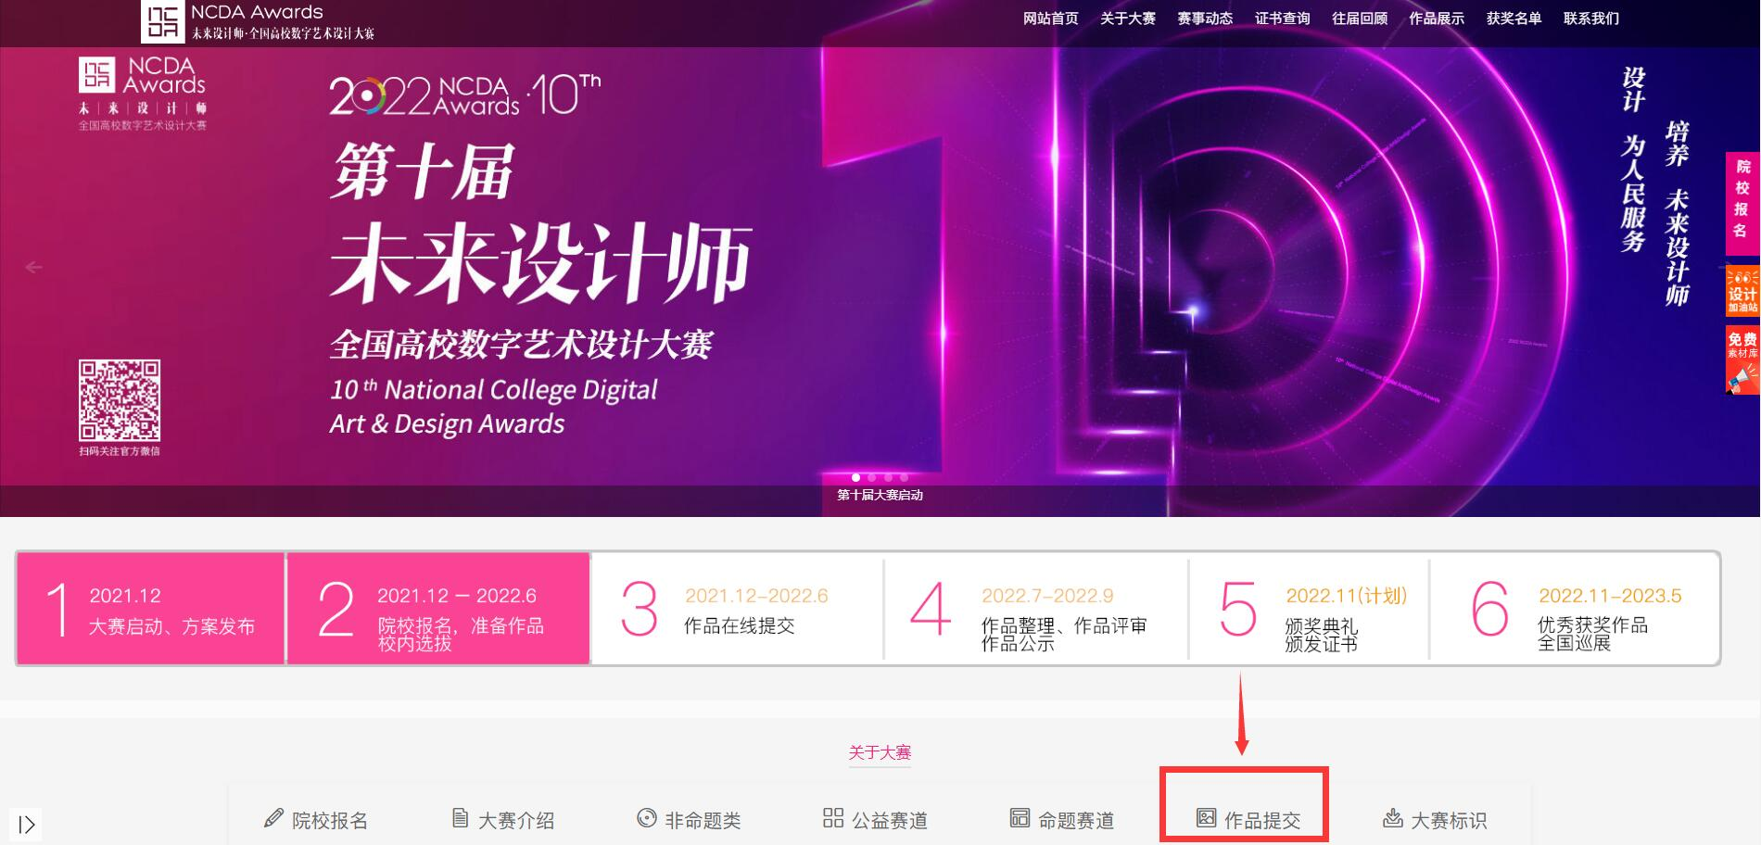

2：点击“注册”按钮（不用输入信息）
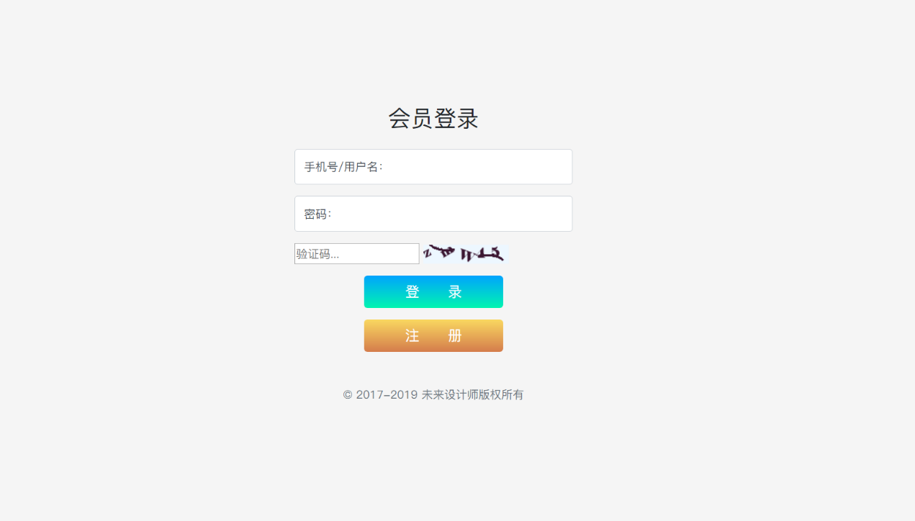

3： 输入个人信息，参赛院校ID向负责老师获取，完成注册（填写ID后自动显示对应学校，请仔细核对学校名称）

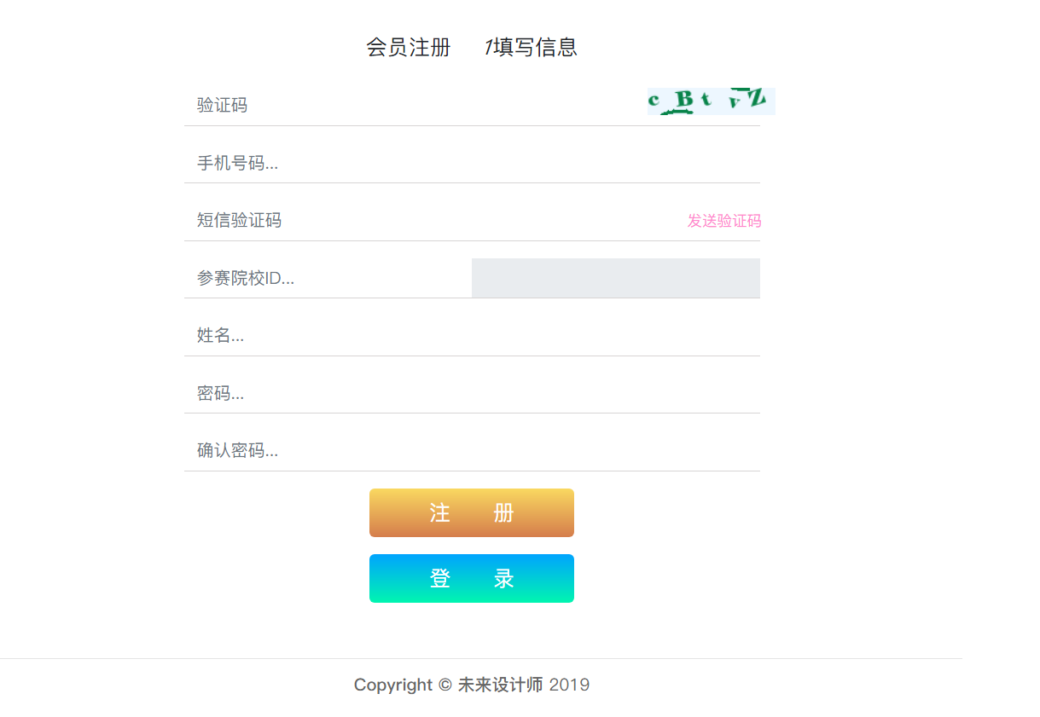
4：登录后，点击“上传作品”

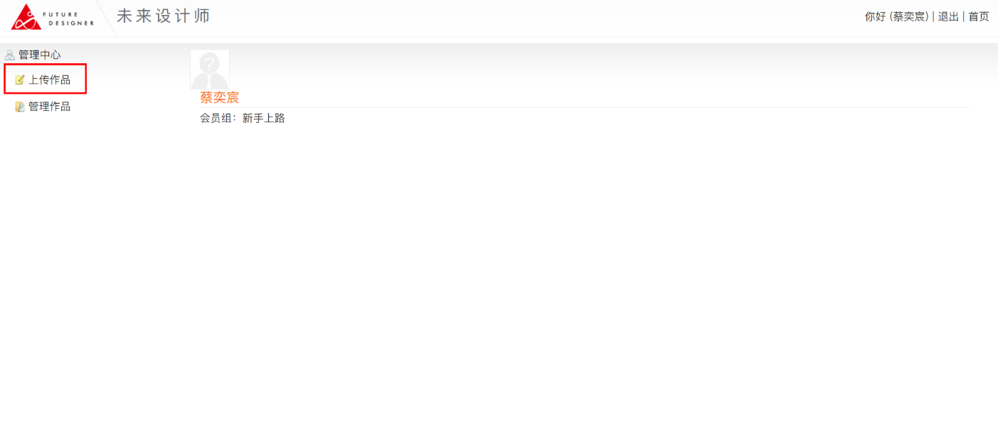
5：选择参赛类别，填写作品相关信息。请务必仔细填写，相关信息将打印在证书上，提交截止后不可修改作者及指导教师信息。

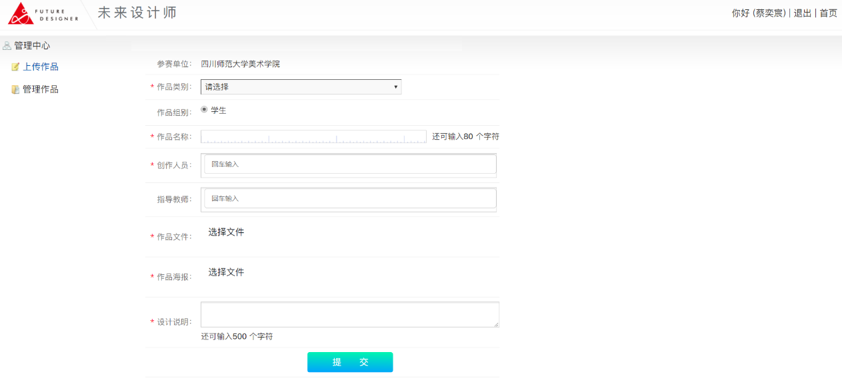
6：等待负责老师审批
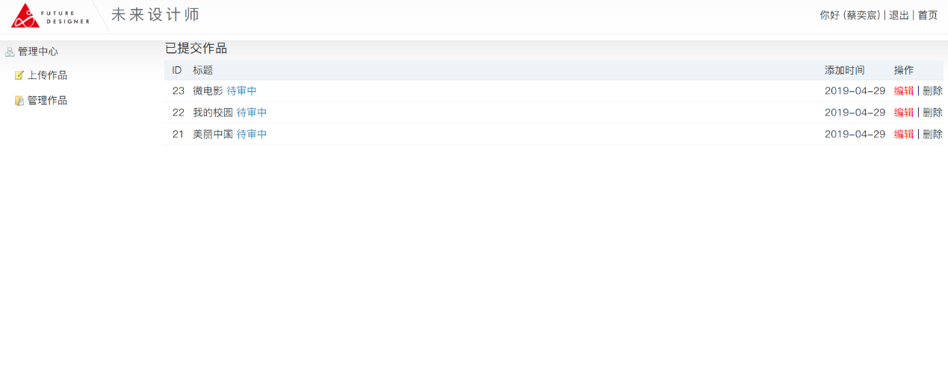

附件3：
常见问题说明
问：是否可以投多幅作品？是否可以跨专业？
答：可以，大赛鼓励各专业学生发挥个人特长跨专业任选多个赛项提交多幅作品，但不容许一稿多投。

问：谁可以参赛？
答：普通高校在读研究生、本科生、专科生及专业教师均可参赛。根据参赛选手分为学生组和教师组，学生组又分为研究生组、本科生组、专科生组。教师既可以个人身份参加教师组比赛，也可以指导教师身份指导学生参赛。

问：学生个人如何报名参赛？
答：无论学生还是教师，个人都不能参赛，必须以学校名义先报名获得ID，所有学生，教师注册并关联ID后方可参赛，个人无需单独报名。

问：去年已经参加过了，今年参加还要重新报名吗？
答：每年都需要重新报名参赛，获取并激活ID号。每一届大赛的ID号码不一样。

问：ID有什么用途？如何获得？
答：参赛ID非常重要，有以下用途：
1.ID相当于参赛身份证，是参赛单位的唯一标识。所有参赛作品的编号都将归在ID号下，方便系统整理归档。
2.学校报名后组委会将分配ID并email给参赛单位联系人、负责人进行双重备份，所以要求学校报名时，同时填写院系负责人、大赛具体工作联系人信息。
3.凭ID可登录大赛平台查看本校的参赛报告。
注意：建议妥善保管，切勿泄露密码。

问：没有ID能参赛吗？
答：不能，无论学生还是教师，个人都不能参赛。 必须以学校名义先报名获得ID，所有学生、教师注册并关联ID后方可参赛，个人无需单独报名。

问：有没有省赛？
答：按照校级赛、省级赛（区域赛）和全国赛三级赛制组织。

问：大赛有哪些内容？
答：大赛设立非命题赛道、命题赛道、公益赛道。

问：展示海报是什么？和作品文件有什么区别？
答：展示海报用于作品的展示及宣传，如作品获奖，可直接用于制作获奖作品集、全国巡展、线上展示等，可包含作品的描述、介绍，将所有作品内容整合在一张竖版A3尺寸版面上。
建议：平面类作品可以是作品文件；视频类作品可以是关键帧的拼图(类似于电影海报)。

问：作品的宣讲视频必须交吗？
答：非必选项，作为参考附加分，锻炼作者“讲设计”的能力，用视频表达作品寓意、团队合作、创作故事。

问：作品提交后能否更改？
答：截止日之前可以更改，如修改作品、作者、指导教师信息等；删除旧版本重新提交新版本即可。截止日之后不能更改，请在提交作品时仔细核查，信息将打印在证书上。

问：为什么我无法上传作品？
答：与设备环境、网络环境都有关系，尝试其他设备重试。

问：作品上可以出现学校信息吗？
答：不可以出现个人、指导教师、学校名称等信息。

问：作品的创作人数有何要求？
答：不同类别赛事作者数量遵循以下规定：
·平面类/服饰类/环艺类/造型类/网页类/H5类，单件作品不超过三名作者（含三名）；
·视频类/动画类/交互类/游戏类，单件作品不超过六名作者（含六名）；
·所有类别，单件作品不超过二名指导教师（含二名）。
系统按规定抽取作者及指导教师，制作等份的证书。

问：“我为乡村做设计”是什么活动？
答：“我为乡村做设计”是大赛组委会与民政部直管智惠乡村志愿服务中心联合发起的志愿服务活动，开展包含乡村设计学学术研究、乡村振兴设计竞赛、设计赋能乡村振兴案例征集、乡村振兴领域志愿服务等一系列活动内容，引导高校师生弘扬传统美德，传承红色文化，宣传乡村文旅，助力乡村振兴。

问：如何参加“我为乡村做设计”活动？
答：参赛学生可向大赛各个赛道投稿乡村振兴相关作品，均可申报由民政部直管智慧乡村志愿服务中心颁发的志愿服务证书。参赛高校可组织学生投稿乡村振兴相关作品，帮助其申报由民政部直管智慧乡村志愿服务中心颁发的志愿服务证书。学校还可整理本校乡村振兴案例申报入选“全国高校设计赋能乡村振兴创新案例”征集活动，并可提交相关案例整理参与“全国高校设计赋能乡村振兴先进单位”评选活动。

问：联合国可持续发展目标创意赛 / 可持续设计大赛是什么活动？
答：可持续设计大赛Sustainable Design Contest, SDC是国内唯一的未来设计师NCDA大赛与联合国机构合作举办的赛事，得到联合国机构的高度赞赏和大力支持。该赛项鼓励大学生关注联合国可持续发展目标（Sustainable Development Goals，简称SDGs），树立世界公民意识，以“未来设计师”的视野关注社会、经济、环境所面临的挑战，为人类社会的可持续发展贡献设计智慧。

问：参加联合国可持续发展目标创意赛/ 可持续设计大赛有何奖励？
答：获奖作品除了能获得组委会颁发的、工信部人才交流中心认定的获奖证书外，还有机会获得联合国机构颁发的证书，并得到联合国机构媒体方面的宣传。

